Via Lícia · Etapa 5 (dia 7): canó de Göynük – Hisarçandır
El Sender de la Llum (9 dies) · Data a convenir · Guia: Sergi Tossal (UIMLA)
FITXA DEL CLIENT
Activitat: després del dia de descans, una de les etapes més dures del viatge. Sortim gairebé a nivell del mar, a l'entrada del canó de Göynük (59 m), i pugem de manera contínua per boscos de pins i cedres fins a un coll de 1.470 m. Seguim per les carenes fins al llogaret d'Elmayanı i baixem fins al poble de Hisarçandır, que va ser el punt final original de la Via Lícia. Camí marcat, amb trams drets i pedregosos.
Inici / final | Inici: canó de Göynük (59 m), 7:00 h · Final: Hisarçandır (872 m), ≈ 17:30 h amb parades
Distància i desnivell | 20,2 km (lineal) · +1.494 / −681 m · altituds 59–1.470 m
Durada | ≈ 10 h 30 min amb parades (8 h 53 min de marxa + 1 h 40 min de parades)
Dificultat | Molt exigent: més de 1.400 m de pujada gairebé seguida en 11 km, amb calor a la part baixa, i baixada final de 600 m per camí dret i pedregós. Sense passos tècnics.
Inclou | Guia UIMLA · trasllat de l'hotel de Göynük a l'inici · vehicle de suport amb l'equipatge · assegurança · allotjament a Hisarçandır · dinar de pícnic
No inclou | Material personal · despeses per abandonament
Allotjament | Bungalous o casa rural a Hisarçandır, al final de l'etapa (vegeu Logística).
Material personal
Calçat i roba | Botes de muntanya · samarreta transpirable i roba lleugera per a la pujada · folre polar i jaqueta tallavent per al coll · roba de recanvi
Motxilla (25–30 L) | 3 L d'aigua (la pujada és llarga i calorosa; algunes fonts poden estar seques a la tardor) · pícnic i snacks salats · gorra, crema solar i ulleres · bastons · frontal
Documents i altres | Passaport · assegurança · efectiu · mòbil i bateria externa · medicació personal
L'equipatge gran el porta el vehicle de suport de l'hotel de Göynük a Hisarçandır.
TAULA DE TRAMS I PARADES
Punt (altitud) i parada | Dist. parc. / acum. (km) | Desn. + / − (m) | Temps parc. / acum. | Hora marxa | Hora de pas amb parades | Hora límit
Inici – canó de Göynük (59 m). Briefing. Aigua plena i crema solar. | 0 / 0 | 0 / 0 | 0:00 / 0:00 | 7:00 | 7:00
Inici de la pujada (185 m). Parada 10 min: treure capes, beure, crema solar abans de la pujada llarga. | 1,99 / 1,99 | +126 / 0 | 0:41 / 0:41 | 7:41 | 7:41 (surt 7:51)
Descans pujada (649 m). Parada 10 min: beure, snack, control de calor i cansament. | 3,03 / 5,02 | +459 / 0 | 1:50 / 2:31 | 9:31 | 9:41 (surt 9:51) | 10:00 (si no, B1)
Replà (1.050 m). Tram més pla després de 1.000 m de pujada. Parada 15 min: menjar i beure. | 3,23 / 8,25 | +404 / 0 | 1:37 / 4:08 | 11:08 | 11:28 (surt 11:43)
Coll de Dayısı (1.470 m). Punt més alt. Parada 40 min: dinar, posar capa i explicació. | 3,08 / 11,33 | +424 / −3 | 1:42 / 5:51 | 12:51 | 13:25 (surt 14:05) | 14:00
Elmayanı (1.469 m). Llogaret amb font. Parada 15 min: omplir aigua abans de la baixada. | 3,02 / 14,35 | +72 / −81 | 1:02 / 6:53 | 13:53 | 15:07 (surt 15:22) | 15:30 (si no, B2)
Descans baixada (1.127 m). Parada 10 min: genolls, bastons, beure. | 3,19 / 17,53 | 0 / −331 | 1:06 / 7:58 | 14:58 | 16:28 (surt 16:38)
Final – Hisarçandır (872 m). Mesquita del poble. | 2,68 / 20,21 | +9 / −266 | 0:55 / 8:53 | 15:53 | 17:33
TOTAL | 20,2 km | +1.494 / −681 | 8:53 |  | ≈ 10 h 33 min (1 h 40 min de parades)
Càlcul (script R): pla 3,5 km/h · pujada 300 m/h · baixada 400 m/h · marge 20 % · filtre de desnivell 3 m · UTM 36S. Criteris de les parades: sortir a les 7:00 per fer la part baixa (vessant sud, molt calorosa) a primera hora; treure roba abans de pujar i posar-la al coll; beure cada ≈ 1 h 30 min; menjar al replà i dinar al coll; omplir aigua a Elmayanı abans de la baixada. A la web hi diu 8 h 18 min: és sense marge ni parades.
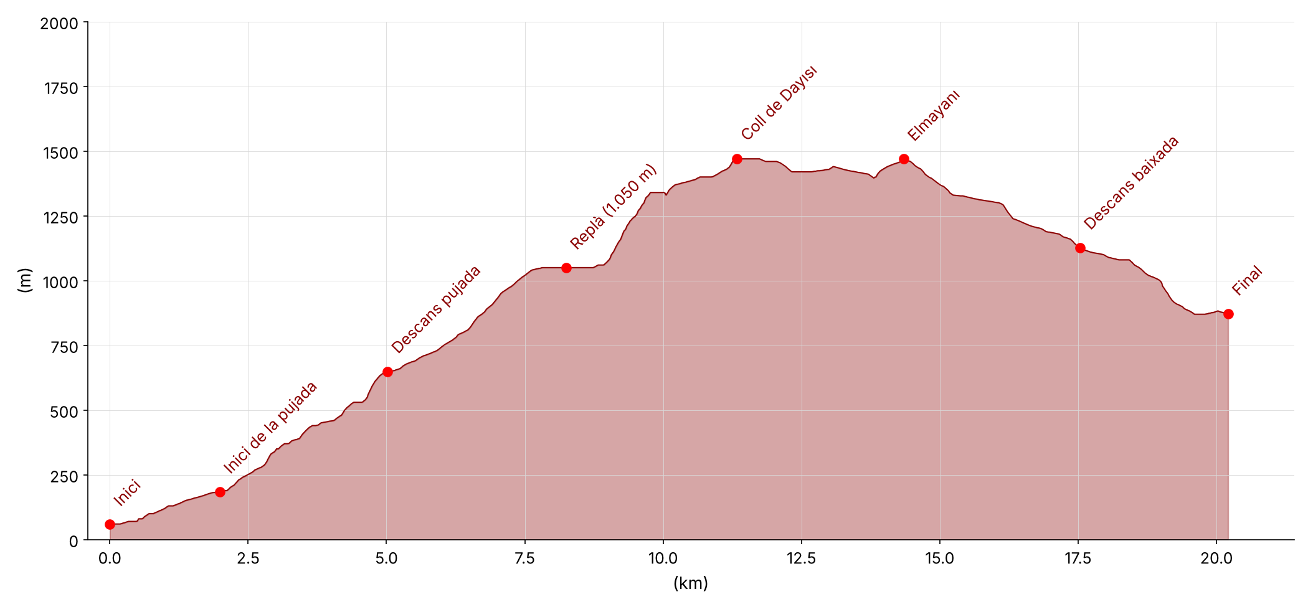
Mapa del recorregut: [PENDENT: captura del mapa amb el track i els waypoints]
Punts clau i accessos (UTM 36S)
Punt | UTM | Per què és clau i accés
Inici – canó de Göynük | 36S 279586 4062461 | Carretera fins a l'aparcament del canó.
Descans pujada | 36S 278187 4066125 | Decisió B1. No hem pogut confirmar cap carretera en la pujada: l'única sortida segura és tornar a baix pel mateix camí.
Coll de Dayısı | 36S 275338 4069429 | Punt més alt (1.470 m). Sense carretera [COMPROVAR nom del coll].
Elmayanı | 36S 276658 4071661 | Llogaret amb font. Pista forestal fins a Hisarçandır (vehicle). Decisió B2 [COMPROVAR ubicació exacta i estat de la pista].
Final – Hisarçandır | 36S 274155 4072608 | Poble amb carretera i autobús urbà d'Antalya.
Aigua: segons Trekopedia hi ha diverses canonades d'aigua a la pujada, fonts a Elmayanı (una a l'àrea de descans i una al llogaret), una font entre Elmayanı i Hisarçandır i una a la mesquita de Hisarçandır. A la tardor, algunes fonts de la pujada poden rajar poc: sortir amb 3 L.
PLANS A, A+, B I C
Pla A | Canó de Göynük → pujada → coll de Dayısı (1.470 m) → Elmayanı → Hisarçandır. 20,2 km · +1.494 / −681 m · 8 h 53 min de marxa (≈ 10 h 30 min amb parades).
Pla A+ | Si s'arriba a Hisarçandır abans de les 16:30 i el grup va bé: passeig curt fins a les restes de la fortalesa de Hisarçandır (Hisarçandır Kale) [COMPROVAR camí i durada].
Pla B1 | Al descans de pujada (km 5,0, límit 10:00): si fa massa calor, anem tard o algú no està bé, tornem pel mateix camí al canó de Göynük (5 km, −590 m, ≈ 1 h 30 min) i el vehicle ens porta a Hisarçandır per carretera. No hi ha carretera confirmada a la pujada: a partir d'aquí, és millor continuar fins a Elmayanı.
Pla B2 | A Elmayanı (km 14,4, límit 15:30): si anem tard o algú no pot fer la baixada, el vehicle ens recull per la pista forestal fins a Hisarçandır [COMPROVAR estat de la pista i si cal 4x4].
Plans C: canvi d'activitat
Quan s'activa: tempesta, calor extrema (la pujada és pel vessant sud, al sol), risc alt d'incendi o tancament de boscos (a l'estiu Turquia pot prohibir l'accés als boscos), o criteri del guia. Es decideix el vespre abans a l'hotel de Göynük. En tots dos casos, el vehicle porta el grup a Hisarçandır per carretera al final del dia.
C1: Canó de Göynük | Activitat: passeig pel canó de Göynük, a baixa altitud, amb bany a les gorges (si no s'ha fet en un pla C anterior). Horari: 8:30 sortida de l'hotel · 9:00–12:30 canó · dinar a Göynük · tarda: trasllat a Hisarçandır. Preu: entrada 180 TL segons l'enciclopèdia Küre (les fonts no coincideixen: confirmar). Obert cada dia de 8:00 a 19:00. Contacte: guia [PENDENT: telèfon] · emergències 112. Reserves: no cal. Logística: carretera fins a l'aparcament del canó.
C2: Kaleiçi (Antalya) | Activitat: passeig pel nucli antic d'Antalya (Kaleiçi): la porta d'Adrià, el port antic i els carrers otomans. Opció de pluja o calor a la muntanya. Horari: 9:00 sortida · 10:00–14:00 Kaleiçi i dinar · tarda: trasllat a Hisarçandır. Preu: passeig gratuït. Contacte: guia [PENDENT: telèfon] · emergències 112. Reserves: no cal. Logística: vehicle de suport [COMPROVAR temps de trasllat]. Nota: el Museu d'Antalya ara no es pot visitar (l'edifici antic es va enderrocar i el nou encara no està fet).
Punts de decisió
Punt | Hora prevista | Hora límit | Què comprovem | Decisió
Hotel de Göynük (vespre abans) | — | 20:00 | Meteo, calor prevista, avisos d'incendi, estat del grup després del descans | A, o C1/C2.
Descans pujada (km 5,0) | 9:41 | 10:00 | Calor, ritme, aigua | A o B1 (tornar a Göynük).
Coll de Dayısı (km 11,3) | 13:25 | 14:00 | Hora, cansament, núvols | A; si anem tard, retallar el dinar.
Elmayanı (km 14,4) | 15:07 | 15:30 | Hora, genolls, llum | A o B2 (vehicle per la pista).
LOGÍSTICA, TRACKS I INFORMACIÓ ADDICIONAL
- Accessos per carretera (comprovats): el canó de Göynük té carretera fins a l'aparcament. Elmayanı té una pista forestal que baixa fins a la mesquita de Hisarçandır. Hisarçandır té carretera i autobús urbà des d'Antalya. A la pujada (km 0–11) no hem trobat cap carretera: no hi ha punts de rescat en vehicle fins a Elmayanı.
- Vehicle de suport: trasllat de l'hotel de Göynük al canó; porta l'equipatge a Hisarçandır i fa de rescat a Göynük (B1) i a Elmayanı (B2).
- Calor: la pujada és pel vessant sud i a poca altitud. Sortir a les 7:00 i vigilar els símptomes de cop de calor.
- Emergències: 112 (Turquia). Cobertura: [PENDENT].
- Normativa: Parc Nacional de Beydağları: prohibit fer foc i acampar fora de zones autoritzades. A la primavera hi floreixen peònies (şakayık) protegides: està prohibit collir-les.
- Track: etapa5-goynuk-hisarcandir.gpx (6 parades com a waypoints).
Allotjament (nit del dia 7)
Dormim a Hisarçandır, al final de l'etapa. És un poble petit (714 habitants el 2022), amb bungalous i cases de turisme rural en lloc d'hotels: per a un grup de 12 caldrà repartir-se entre dos allotjaments o llogar villes.
Allotjament | Ubicació | Preu / contacte | Comentari
Saklıköy Bungalows (proposta principal) | Hisarçandır (carrer 4039, núm. 7) | A consultar | Bungalous amb vistes a la muntanya, dins del poble. Establiment de concepte islàmic: probablement sense alcohol [CONFIRMAR].
Silyan Villas | Vessant de Hisarçandır, sobre Konyaaltı | A consultar | Onze villes independents amb piscina i jardí, pensades per a famílies i grups: bona opció per al grup de 12.
Yenivadi | Çandır Caddesi, 292 | A consultar | Cases amb jardí, piscina i aparcament.
Tuncay Yerdelen's House | Hisarçandır (una mica fora de la ruta) | +90 242 345 37 06 · +90 505 757 99 04 | Casa de turisme rural citada per Trekopedia; per a grups petits.
Atenció: l'octubre de 2026 es va portar al parlament turc la decisió de desallotjar els barris de Hisarçandır, Üçoluk i Gökdere per risc de despreniments. Cal confirmar amb l'allotjament que està obert abans de reservar. [PENDENT: capacitat, sopar i esmorzar a les 6:30]
Fonts: Wikipedia, Expedia, Hoteles.com, Trekopedia, Antalya Kent Haber (novembre de 2026).
Coses per explicar
- El canó de Göynük (al briefing): un congost d'uns 4,5 km dins del Parc Nacional de Beydağları, format durant uns 2 milions d'anys.
- Els cedres i la fusta (al replà o al coll): la fusta d'aquests boscos era molt valorada a l'antiguitat [COMPROVAR la frase de la web sobre les galeres lícies].
- Les peònies (a la primavera, a la zona alta): hi ha peònies silvestres protegides; collir-ne una pot comportar una multa molt alta.
- Hisarçandır (a l'arribada): fins al 2014–2015 era el final de la Via Lícia, al costat de la mesquita. Damunt del poble hi ha les restes d'una fortalesa (Hisarçandır Kale).

